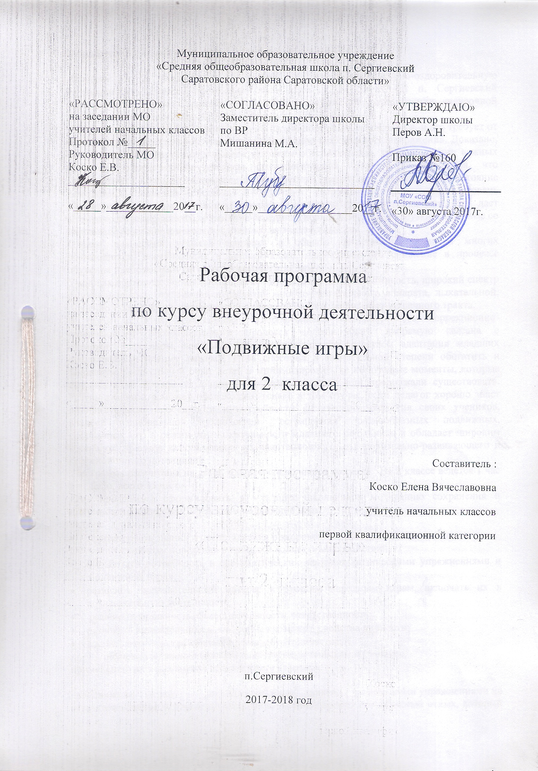

Пояснительная записка

Программа «Подвижные игры» имеет физкультурно-оздоровительную направленность. Данная программа реализуется в МОУ «СОШ п. Сергиевский Саратовского района Саратовской области» и служит для организации внеурочной деятельности младших школьников.
Образовательный процесс в современной школе постоянно усложняется, и это требует от обучающихся значительного умственного и нервно-психического напряжения. Доказано, что успешность адаптации к новым условиям обеспечивается, помимо других важных факторов, определенным уровнем физиологической зрелости обучающихся, что предполагает хорошее здоровье и физическое развитие, оптимальное состояние центральной нервной системы и функций организма, определенный уровень сформированности двигательных навыков и развития физических качеств. Это дает возможность выдерживать достаточно серьезные психофизические нагрузки, связанные со школьным режимом и новыми условиями жизнедеятельности.
Однако невысокий уровень здоровья и общего физического развития многих обучающихся, поступающих в первый класс, дальнейшее его снижение в процессе обучения представляют сегодня серьезную проблему.
У многих первоклассников наблюдается низкая двигательная активность, широкий спектр функциональных отклонений в развитии опорно-двигательного аппарата, дыхательной, сердечно - сосудистой, эндокринной и нервной систем, желудочно-кишечного тракта.
В связи с этим обязательная оздоровительная направленность коррекционно-развивающего образовательного процесса должна быть напрямую связана с возможностями игры, которыми она располагает как средством адаптации младших школьников к новому режиму. Игра способна в значительной степени обогатить и закрепить двигательный опыт детей и минимизировать те негативные моменты, которые имелись в их предшествующем физическом развитии или продолжали существовать. Результативно это может происходить только в том случае, если педагог хорошо знает индивидуальные особенности и потребности физического развития своих учеников, владеет рациональной технологией “встраивания” разнообразных подвижных, спортивных игр в режим жизнедеятельности младшего школьника и обладает широким арсеналом приемов использования их адаптационного, оздоровительно-развивающего и коррекционного потенциала.
Программа рассчитана на детей младшего школьного возраста. Во 2 классе ведётся 1 час в неделю, всего 35 часов.
Цель программы: сформировать у младших школьников мотивацию сохранения и приумножения здоровья средством подвижной игры.
Задачи:
- сформировать знания и представления о здоровом образе жизни;
Обучение правилам поведения в процессе коллективных действий;
- выработать потребность в систематических занятиях физическими упражнениями и подвижных играх;
- развивать познавательный интерес к русским народным играм, включать их в познавательную деятельность;
- развивать активность, самостоятельность, ответственность;
- развивать внимательность, как черты характера, свойства личности;
- воспитывать чувства коллективизма; сотрудничества;
обучение жизненно важным двигательным навыкам и умениям,
применению их в различных по сложности условиях.

«Подвижные игры» — это еженедельные занятия физическими упражнениями на открытом воздухе, которые проводятся внеурочное время. Это активный отдых, который снимает утомление, вызванное учебной деятельностью, и способствует повышению двигательной активности школьников. Занятия, проводимые на открытом воздухе, имеют оздоровительную ценность.
Ожидаемый результат:
-у выпускника начальной школы выработана потребность к систематическим занятиям физическими упражнениями и подвижными играми;
- сформировано начальное представление о культуре движении; - младший школьник сознательно применяет физические упражнения для повышения работоспособности, организации отдыха и укрепления здоровья;
-обобщение и углубление знаний об истории, культуре народных игр;
- умение работать в коллективе.
Содержание программы
Формирование системы элементарных знаний о ЗОЖ (включается во все занятия).
Значение ЗОЖ. Средства, способствующие физическому, духовному и социальному здоровью: режим дня, личная гигиена, физические упражнения, отказ от вредных привычек, самостоятельные занятия физической культурой и спортом.
Правила игр, соревнований, места занятий, инвентарь (включается во все занятия).
Правила проведения игр и соревнований. Определение допустимого риска и правил безопасности в различных местах занятий: спортивная площадка, спортивный зал. Оборудование и инвентарь для занятий различными видами спорта.
Подвижные игры.
«Медведь спит, «Весёлая скакалка», «Снип –Снап», «Быстрая тройка»,«Хвостики», «Паровоз», «Игра белок», «Разведчики» и др.
Требования к знаниям, умениям, навыкам в 1 классе:
Иметь представление о двигательном режиме первоклассника;
Знать :
-причины нарушения осанки, появления нарушения зрения, плоскостопия;
-правила и уметь организовать подвижные игры (3-4);
-не менее двух комплектов упражнений на развитие силы, быстроты, выносливости, ловкости, гибкости.
Уметь:
-оценивать свою двигательную активность, выявлять причины нарушения и корректировать её;
-выполнять правила игры.
Демонстрировать позитивное отношение к участникам игры.
Способы проверки знаний и умений:
проведение мониторинга образовательной среды (анкетирование детей и родителей) на предмет удовлетворенности результатами данной программы;
участие воспитанников в праздниках, конкурсах, спортивных соревнованиях и мероприятиях школы и города;
открытые занятия, внеклассные мероприятия данной направленности.
Формы подведения итогов реализации дополнительной образовательной программы:
Результативность обучения определяется умением играть и проводить подвижные игры, в том числе и на различных праздничных мероприятиях:
• весёлые старты;
• спортивные эстафеты;
• «День здоровья».
Личностными результатами кружка “Подвижные игры”являются следующие умения:
оценивать поступки людей, жизненные ситуации с точки зрения общепринятых норм и ценностей; оценивать конкретные поступки как хорошие или плохие;
выражать свои эмоции;
понимать эмоции других людей, сочувствовать, сопереживать.
Метапредметными результатами кружка “Подвижные игры”
является формирование универсальных учебных действий (УУД).
Регулятивные УУД:
определять и формировать цель деятельности с помощью учителя;
проговаривать последовательность действий во время занятия;
учиться работать по определенному алгоритму;
Познавательные УУД:
умение делать выводы в результате совместной работы класса и учителя;
Коммуникативные УУД:
планирование учебного сотрудничества с учителем и сверстниками — определение цели, функций участников, способов взаимодействия;
постановка вопросов — инициативное сотрудничество в поиске и сборе информации;
разрешение конфликтов — выявление, идентификация проблемы, поиск и оценка альтернативных способов разрешения конфликта, принятие решения и его реализация;
управление поведением партнёра — контроль, коррекция, оценка его действий;
умение с достаточной полнотой и точностью выражать свои мысли в соответствии с задачами и условиями коммуникации; владение монологической и диалогической формами речи в соответствии с грамматическими и синтаксическими нормами родного языка, современных средств коммуникации.
формирование навыков позитивного коммуникативного общения.

Тематическое планирование

№  п/п | Название раздела и темы | Кол-во  час | Дата
 |  |  | план | факт
 | I. Игры с бегом (8 часов) | 8
1 | Игра «Змейка» | 1
2 | Игра «Филин и пташки» | 1
3 | Игра «Круговые пятнашки» | 1
4 | Игра «Ловушки в кругу». | 1
5 | Игра «Палочки – выручалочки». | 1
6 | Игра «Кошка и мышка в лабиринте». | 1
7 | Игра «Много троих, хватит двоих» | 1
8 | Игра «Дай руку» | 1
 | II. Игры с мячом (5 часов) | 5
9 | Игра «Перебрасывание мяча» | 1
10 | Игра «Летучий мяч». | 1
11 | Игра «Гонка мячей». | 1
12 | Игра «Попади в цель». | 1
13 | Игра «Русская лапта» | 1
 | III. Игры с прыжками (4 часа) | 4
14 | Игра « Петушиный бой». | 1
15 | Игра «Борьба за прыжки». | 1
16 | Игра « Воробушки и кот». | 1
17 | Игра «Кто первый?». | 1
 | IV. Зимние забавы (5 часов) | 5
18 | Игра «Строим крепость». | 1
19 | Игра «Взятие снежного городка». | 1
20 | Игра «Лепим снеговика». | 1
21 | Игра «Меткой стрелок». | 1
22 | Игра «Кто быстрее?» (на санках) | 1
 | V. Игры малой подвижности (3 часа) | 3
23 | Игры «Колечко». | 1
24 | Игра « Море волнуется». | 1
25 | Игра «Краски». | 1
 | VI. Эстафеты (4 часа) | 4
26 | « Передал – садись», | 1
27 | «Скакалка под ногами» | 1
28 | «Шарик в ложке». | 1
29 | «Передача мяча в колонне», | 1
 | VII. Народные игры (5 часов) | 6
30 | Игра "Горелки". | 1
31 | Игра «Гуси - лебеди» | 1
32 | Игра «Казаки-разбойники» | 1
33 | Игра "Мишени". | 1
34-35 | Игра «Мотальщицы» | 2
 | ИТОГО | 35

Лист корректировки
№ п/п | Название раздела, темы | Дата проведения по плану | Причина корректировки | Корректирующие мероприятия  Реквизиты документа, которым закреплено изменения | Дата проведения по факту

